**Universidad Tecnológica de Panamá**

**Facultad de Ingeniería en Sistemas Computacionales**

**Departamento de Ingeniería de Software**

**Laboratorio – Prueba en Selenium**

**I Parte.** Repositorio en GitHub.

1. Accede a <https://github.com/>, inicia sesión y crea un repositorio público.
2. Crea una carpeta en tu equipo y úsala como espacio de trabajo en Eclipse.
3. Crea un proyecto de Java en Eclipse y conviértelo a “Maven Project”
4. Copia el siguiente código en el archivo pom.xml

<dependencies>

<dependency>

<groupId>org.slf4j</groupId>

<artifactId>slf4j-jdk14</artifactId>

<version>1.7.36</version>

</dependency>

</dependencies>

1. Agrega las librerías de Selenium y guarda el proyecto.

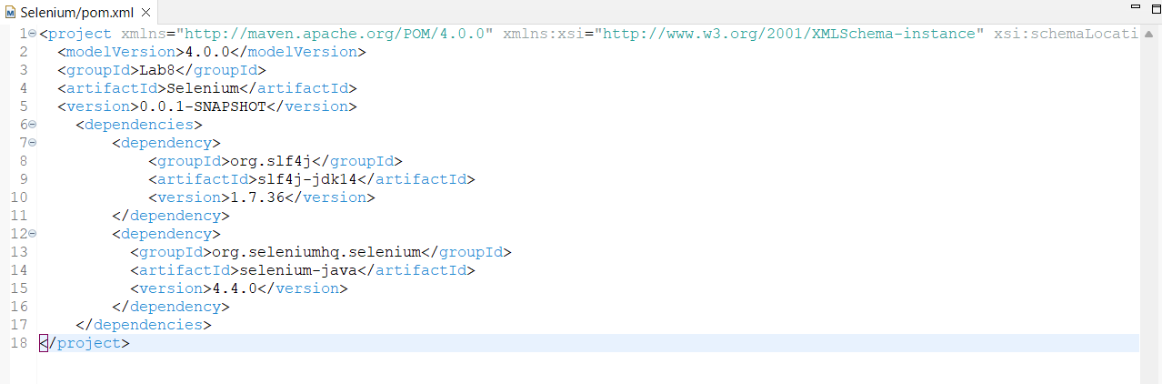

1. Ingresa a Git Bash (consola) y accede a la carpeta donde creamos el espacio de trabajo de Eclipse.

1. Ingresa los siguientes comandos
   1. git init
   2. git add .
   3. git commit -m 'Primer commit – Pruebas en Selenium'
   4. git remote add origin [enlace de repositorio]
   5. git push -u origin master
2. Verifica el repositorio en GitHub.
3. Luego volvemos a Eclipse y creamos una clase java.
4. Pero antes de continuar debemos definir el navegador que vamos a utilizar para poder descargar el driver correcto.
5. Copiamos el siguiente código en nuestro archivo de java:

|  |
| --- |
| **package** Selenium_Pack;    **import** org.openqa.selenium.WebDriver;  **import** org.openqa.selenium.chrome.ChromeDriver;    **public** **class** primera_prueba { **public** **static** **void** main (String[] args)**throws**  InterruptedException {    System.*setProperty*("webdriver.chrome.driver","C://Seleniu m/chromedriver.exe");  WebDriver driver = **new** ChromeDriver(); driver.get("https://www.amazon.com/");  //inserta tu código aquí Thread.*sleep*(5000);  driver.quit();  }  } |

1. Ejecutamos el código y verificamos que funcione.
2. Luego repetimos los subpuntos c, d y e del paso #7.
3. De aquí en adelante queda a creatividad agregar más acciones a la prueba.



